关于“高等学校英语应用能力考试”报名的通知

各二级学院:
根据省教育厅《关于做好2018年12月份全国“高等学校英语应用能力考试”的通知》精神，全国“高等学校英语应用能力考试”将于2018年12月16日举行。为认真做好本次报名工作，现将有关事项通知如下：
一、报名对象
1、2016、2017级在籍在校学生；
2、2018级在籍在校学生中“英语A班”、商务英语专业学生；
二、收费标准
根据湖南省物价局、湖南省财政厅文件（湘发改价费[2018]531号），收费标准为：25元/人。
三、报名流程
1、2018年9月21日00：00—9月26日24：00符合报名条件的本校在籍全日制学生，在教务系统中预报名。
报名网址：http://jwgl.hnswxy.com:1030/，操作步骤如下：
通过本人账号和密码（账号为学号，密码为身份证号码）登录教务管理系统，点击界面左侧“信息管理”栏，点击“考级报名”，选择“英语三级”，再点击“我要报名”，在弹出窗口点击“确认报名”即可。
2、请同学们在报名时仔细核对身份证号码、姓名、学号、班级等相关个人信息，如有错误请于2018年9月27日9：30—11:30凭二级学院开具的证明（须盖章）到教务处B409办公室王老师处更正。注：如信息错误，将会影响英语应用能力考试。
四、交费
2018年09月28日08：30—09月30日24：00，已网报考生自行登陆建行手机银行（缴费流程附后）完成网上缴费。（本校学生已网报未交费；已交费但不符合报名条件已网报者均视为自动放弃报名资格，且报名费用不退）。
五、现场采集图像时间
相片将由往年报考相片或高考相片直接导入考务系统，如系统无相片会通知各班自备电子相片，相片要求：144像素×192像素，小于1M，相片的存储格式统一为：身份证号.jpg（所提供相片要求是证件照，相片不符合要求将无法参加考试）。
六、诚信参考
1、无故缺考的考生，将记入本院考试诚信档案，并取消下一次“高等学校英语应用能力考试”的报名资格（因特殊原因缺考的考生，须在考试结束后五个工作日内向所在二级学院提交书面说明，辅导员签字并二级学院盖章后交B409王老师处备案，方可报名参加下次考试）。
2、在2018年6月高等学校英语应用能力考试中，无故缺考且又未在规定时间内提交书面说明的考生此次不得参考（2018年6月缺考名单见附表）。
请同学们关注报名时间，报名时间截止后，不再受理报名。

教 务 处
2018年9月17日

缴费指南

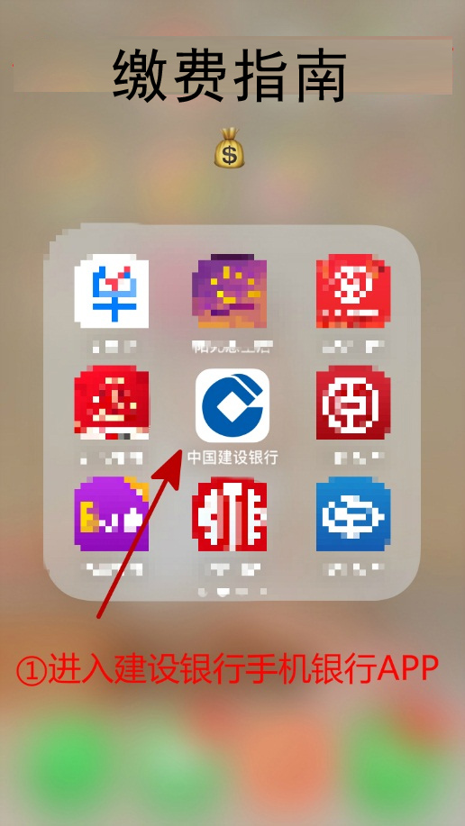 | 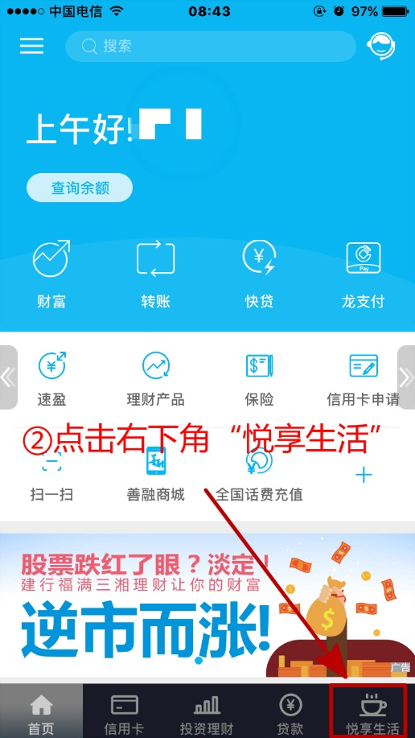 | 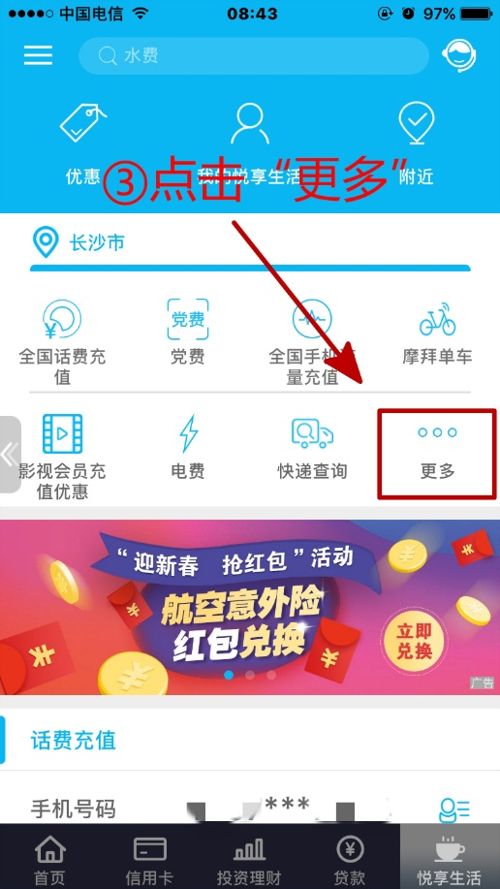
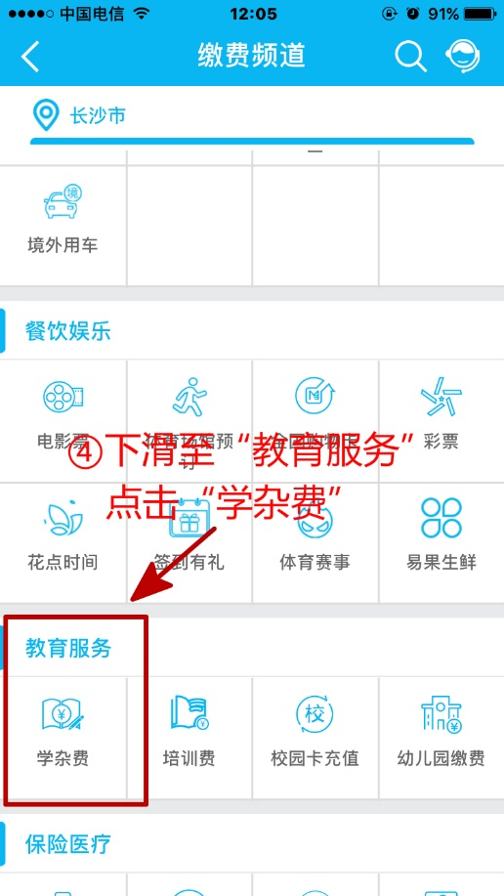 | 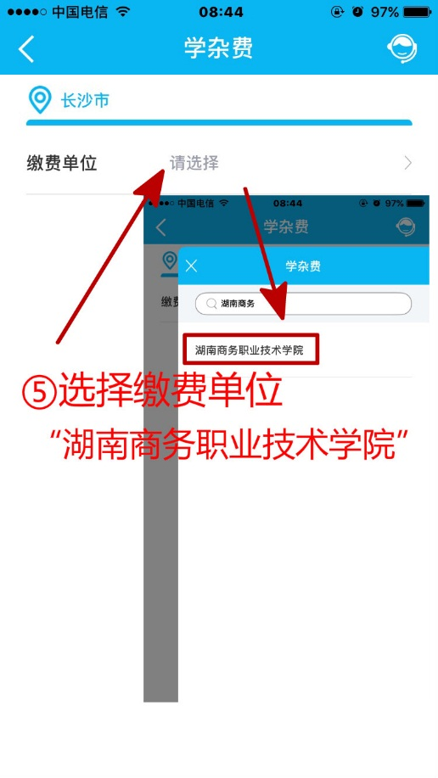 | 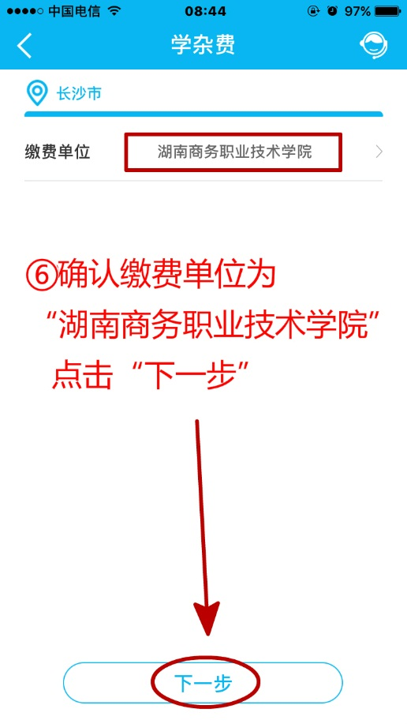
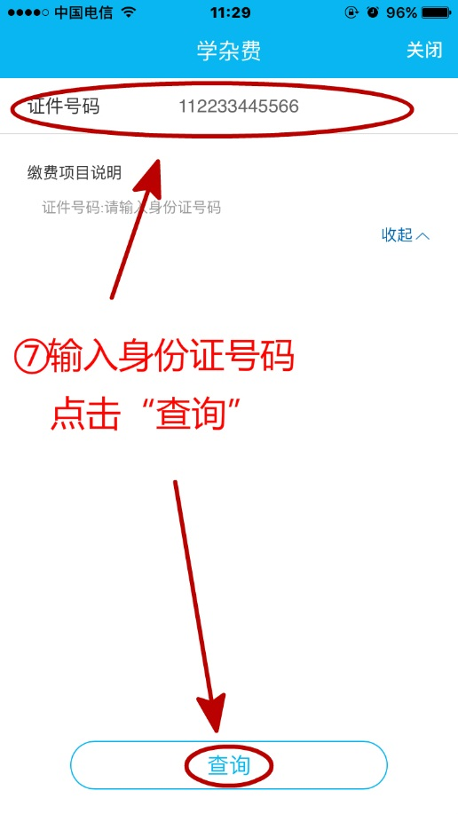 | 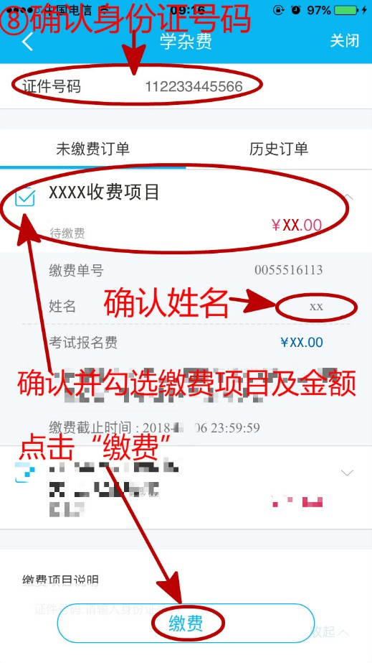 | 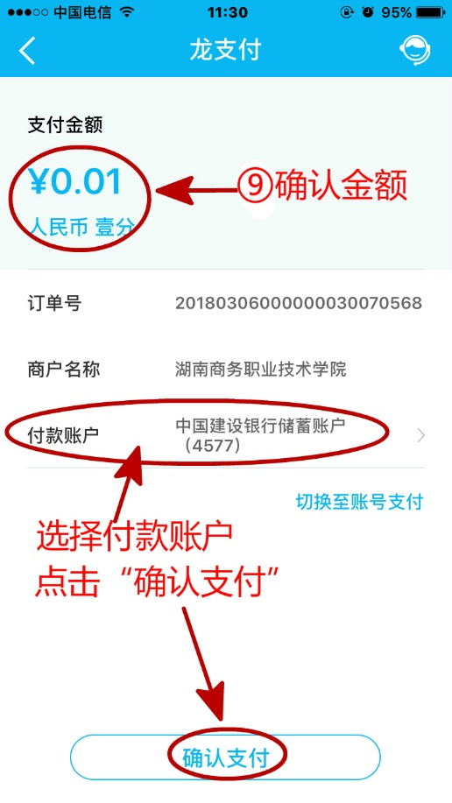
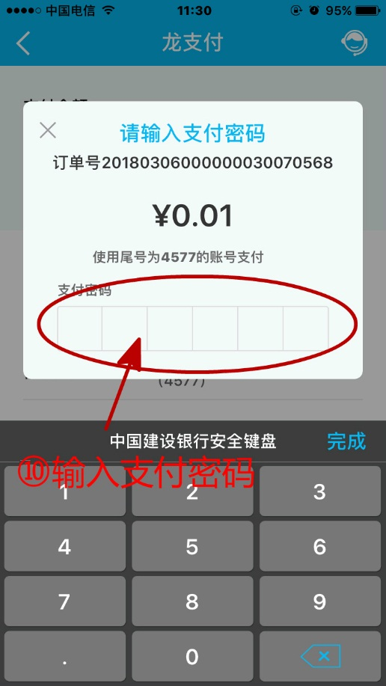 | 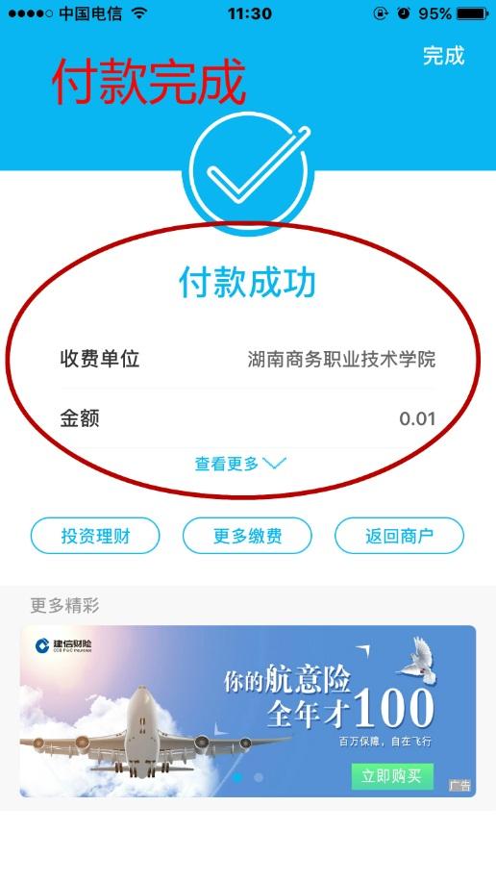 | 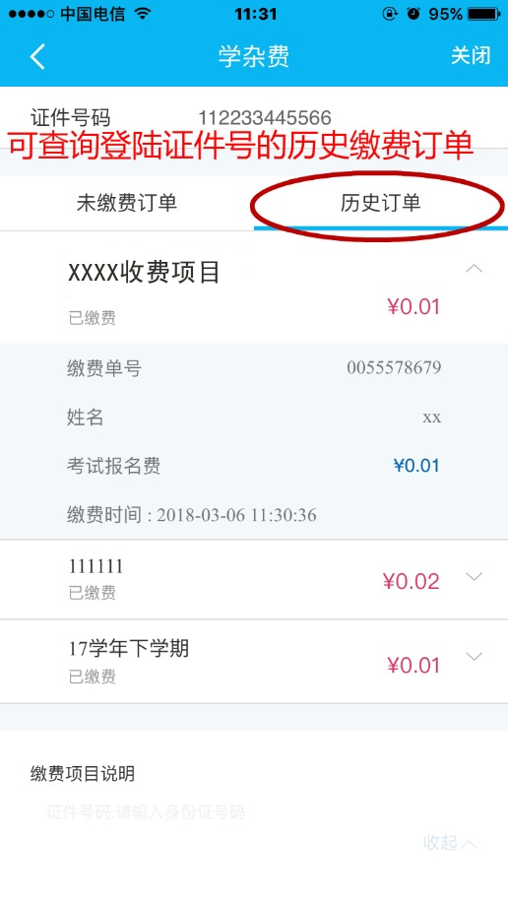

2018年6月份高等学校英语应用能力考试缺考名单（43人）
（16级、17级学生中全院共43人缺考）
班级 | 姓名 | 学号 | 班级 | 姓名 | 学号
16财务管理2 | 段志坚 | 201601010214 | 17计网1 | 叶芳君 | 201704030137
16国贸1 | 刘思瑶 | 201602030107 | 17计网2 | 田淼 | 201704030220
16国贸1 | 王韦丽 | 201602030150 | 17计网2 | 魏亚东 | 201704030225
16会计11 | 曾伟宸 | 201601021103 | 17酒管3 | 江鑫 | 201703010310
16会计2 | 覃莉 | 201601021412 | 17旅管1 | 梅咏晴 | 201703020125
16会计6 | 张健 | 201601020613 | 17旅管2 | 卢金辉 | 201703020234
16会计6 | 钟路娟 | 201601020652 | 17旅管2 | 齐志怡 | 201703020242
16会计9 | 罗辉宇 | 201601020915 | 17软件1 | 贺衍星 | 201704040110
16营销2 | 伍小雨 | 201602050221 | 17软件3 | 王昊 | 201704040333
17财务管理4 | 储子玲 | 201701010405 | 17软件4 | 艾靖昆 | 201704040401
17茶艺与茶叶营销 | 任艺 | 201702010122 | 17商务管理2 | 胡芳 | 201703030211
17茶艺与茶叶营销 | 张如诗 | 201702010136 | 17商务管理2 | 李婷 | 201703030222
17电商4 | 罗洁 | 201702020424 | 17商务管理2 | 孙源 | 201703030234
17电商技术2 | 陈佳璐 | 201704010205 | 17商务管理2 | 许燊 | 201703030242
17电商技术2 | 杨慧 | 201704010229 | 17市场营销（中加合作班） | 雷偲 | 201702050507
17电信1 | 向兵 | 201704020133 | 17统计与会计1 | 田雅文 | 201701030128
17电信1 | 颜灿 | 201704020134 | 17投资与理财2 | 刘思利 | 201701040224
17国际商务1 | 邓雪冰 | 201702030105 | 17物流管理1 | 梁昱 | 201702060112
17国际商务1 | 谭坤 | 201702030136 | 17物流管理1 | 刘佳成 | 201702060114
17会计11班 | 秦宇瑶 | 201701021027 | 17移动商务2 | 刘博 | 201702070144
17会计5 | 周文旋 | 201701020552 | 17营销1 | 李云 | 201702050121
17计网1 | 王惠 | 201704030132

